|  |  |  |
| --- | --- | --- |
|  | **KEMENTERIAN PERINDUSTRIAN RI**  **POLITEKNIK ATI MAKASSAR**  Jalan Sunu No. 220 Makassar  Telp. 0411-449609 Fax. 0411-449867 [*www.atim.ac.id*](http://www.atim.ac.id) | C:\Users\Asus\Downloads\LOGO 4.jpg |

Nomor : 256.01 /SJ-IND 7.8/3/2017 Makassar, 1 Maret 2017

Lampiran : Satu rangkap

Perihal : Penerimaan Mahasiswa Baru

## 

Kepada Yth,

Ibu/Bapak Kepala Sekolah

**SMAN 6 PASANGKAYU**

di-

Mamuju

Dengan hormat,

Kami Politeknik ATI Makassar sebelumnya bernama Akademi Teknik Industri Makassar, **Perguruan Tinggi Negeri di bawah naungan Kementerian Perindustrian RI menyelenggarakan pendidikan vokasi (kejuruan) setingkat D3 dan telah terakreditasi BAN-PT**. Kami membuka peluang dan kesempatan kepada lulusan SMA/SMK/sederajat menjadi calon mahasiswa baru melalui program “jalur rekomendasi”. Program ini adalah salah satu proses penerimaan calon mahasiswa baru tahun ajaran 2017/2018. Program Ini adalah salah satu perwujudan pemberian kesempatan seluas-luasnya kepada lulusan SMA/SMK/sederajat yang *memenuhi syarat* menikmati fasilitas pendidikan yang telah disiapkan Kementerian Perindustrian RI untuk menyiapkan sumber daya manusia yang kompeten di sektor industri.

Olehnya itu kami mengharapkan bantuan dari Ibu/Bapak Kepala Sekolah mensosialisasikan program ini dan merekomendasikan siswa yang berminat dan antusias mengikuti program ini setiap jurusan/program studi. Politeknik ATI Makassar menyelenggarakan 4 (empat) jurusan/program studi yaitu :

1. **Teknik Industri Agro**

(nama sebelumnya Teknik dan Manajemen Industri-ATIM, akreditasi B)

1. **Teknik Manufaktur Industri Agro**

(nama sebelumnya Teknik Mesin Industri-ATIM, akreditasi B)

1. **Otomasi Sistem Permesinan**

(nama sebelumnya Teknik Elektro Industri-ATIM, akreditasi B)

1. **Teknik Kimia Mineral**

(nama sebelumnya Teknik Kimia Industri-ATIM, akreditasi B)

Daya tampung dari tiap jurusan/program studi tersebut adalah dua kelas, dan tiga kelas untuk Teknik Industri Agro. Syarat siswa yang mengikuti program ini adalah rata-rata nilai rapor kelas X – XII (semester ganjil) adalah 70 (skala 10-100, 7 untuk skala 1-10), dengan rata-rata nilai matematika adalah 80 (skala 10 - 100, 8 untuk skala 1-10). Berikut jadwal jalur rekomendasi :

* + Pendaftaran, tanggal 1 Maret - 1 Mei 2017
  + Tes interview/psikotest, tanggal 7 Mei 2017
  + Pengumuman yang dinyatakan lulus/diterima, tanggal 10 Mei 2017
  + Pembayaran SPP, tanggal 10 - 15 Mei 2017.

Selain jalur rekomendasi, kami juga membuka pendaftaran jalur reguler yang dibuka mulai tanggal 1 Maret - 12 Mei 2017, dan tes tanggal 20 Mei 2017.

Informasi lebih lanjut, dapat menghubungi Panitia Penerimaan Mahasiswa Baru Politeknik ATI Makassar di nomor **081342547126/085255521179/082343428581** atau di website [***www.atim.ac.id***](http://www.atim.ac.id)

Demikian informasi dari kami, atas perhatian dan kerjasama Ibu/Bapak kami sampaikan terima kasih.



Panitia Penerimaan Mahasiswa Baru

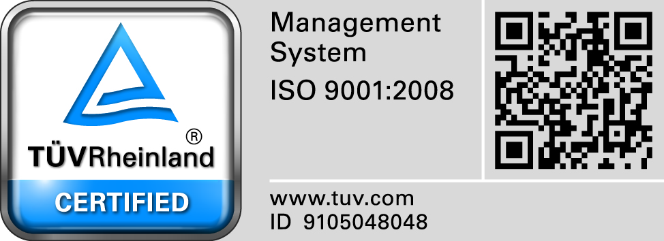

Muh. Setiawan Sukardin, S.T., M.T.

NIP. 19760528 200112 1 002

**SURAT REKOMENDASI**

No. : ..............................................

Yang bertanda tangan dibawah ini, menerangkan bahwa siswa (i) berikut ini direkomendasikan untuk mengikuti *Program Jalur Rekomendasi* mahasiswa baru

Politeknik ATI Makassar, Kementerian Perindustrian RI.

|  |  |  |  |  |  |  |
| --- | --- | --- | --- | --- | --- | --- |
| **No** | **Nama Siswa** | **NIS** | **Rata-rata nilai rapor kelas X - XII** | **Rata-rata nilai matematika**  **kelas X - XII** | **No. Hp** | **E-mail/facebook** |
|  | **Jurusan/Program Studi : Teknik Industri Agro (nama sebelumnya Teknik dan Manajemen Industri-ATIM, akreditasi B)** | | | | | |
| 1 |  |  |  |  |  |  |
| 2 |  |  |  |  |  |  |
| 3 |  |  |  |  |  |  |
|  | **Jurusan/Program Studi : Teknik Manufaktur Industri Agro (nama sebelumnya Teknik Mesin Industri-ATIM, akreditasi B)** | | | | | |
| 1 |  |  |  |  |  |  |
| 2 |  |  |  |  |  |  |
| 3 |  |  |  |  |  |  |
|  | **Jurusan/Program Studi : Otomasi Sistem Permesinan (nama sebelumnya Teknik Elektro Industri-ATIM, akreditasi B)** | | | | | |
| 1 |  |  |  |  |  |  |
| 2 |  |  |  |  |  |  |
| 3 |  |  |  |  |  |  |
|  | **Jurusan/Program Studi : Teknik Kimia Mineral (nama sebelumnya Teknik Kimia Industri-ATIM, akreditasi B)** | | | | | |
| 1 |  |  |  |  |  |  |
| 2 |  |  |  |  |  |  |
| 3 |  |  |  |  |  |  |

Demikian surat rekomendasi ini dibuat, untuk dipergunakan sebagaimana mestinya dan dimanfaatkan sebaik-baiknya.

|  |  |
| --- | --- |
|  | …………..…, …..………………………… 2017  ........................................................ ,  (…………………………......……………….....)  NIP.....................................................  No. HP. |

**Catatan :**

Surat rekomendasi ini dapat diperbanyak.

Surat Rekomendasi harap dibawa saat mendaftar, dengan memperlihatkan/melampirkan rapor asli atau fotokopi rapor yang sudah disahkan.

**Contact Person:  *081342547126 (Sitti Supiati Beta, S.Sos), 085255521179 (Amiruddin, ST), 082343428581 (Yusdianto, STP)***

**Online  :**[***www.atim.ac.id***](http://www.atim.ac.id)